Colegio Patricio Mekis

Mateo de Toro y Zambrano N° 0330. Fono: 722261343 Email: patricio.mekis@cormun.cl

“Un Colegio que Cambia”

**TAREA CS. NATURALES**

|  |  |  |  |
| --- | --- | --- | --- |
| **Nombre del Estudiante** |  | | **Curso:**4° Básico |
| **Fecha:** SEMANA 4 |
| **Docente:** | Alejandra Aros O. | **Asignatura:** | Cs. Naturales |
| **OA** | 5 | **UNIDAD** | 1 |
| **Habilidades** | Leer, observar, identificar, recortar, armar |
| **Objetivo** | Identificar y describir, usando modelos, estructuras del sistema esquelético y algunas de sus funciones como protección (costillas y cráneo), soporte (vértebras y columna vertebral) y movimiento (pelvis y fémur) | | |

**ACTIVIDADES:**

1. Escribir en su cuaderno desde el título (el sistema esquelético y las articulaciones) de la página 30 y página 31 Clasificación de los huesos y cómo están formados y la función que cumplen.

2.- Dibuja o recorta los huesos (costillas y cráneo, vértebras y columna vertebral, pelvis y fémur)

3.- Arma el esqueleto, pero primero pégalo en cartulina.

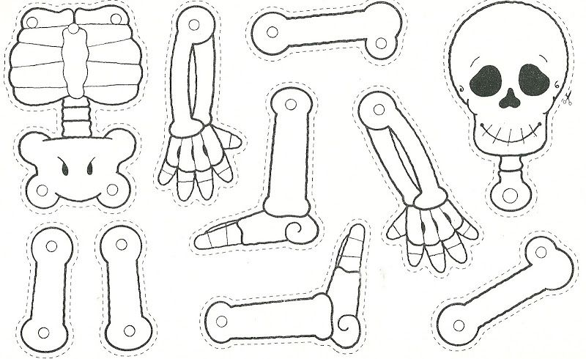

¡¡ VAMOS TU PUEDES HACERLO!!